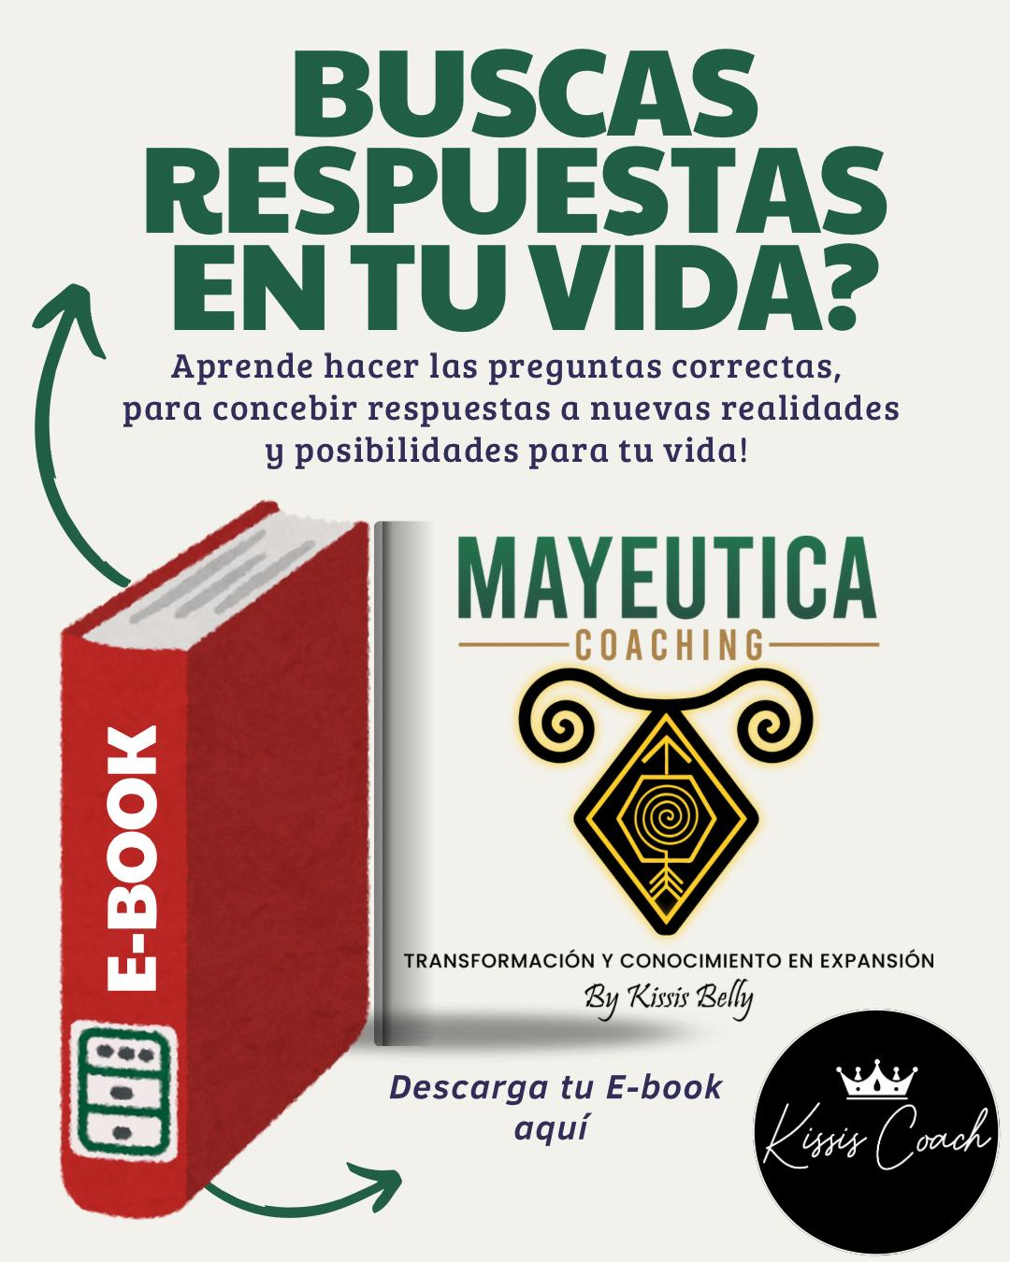
CLICK
CADA
PREGUNTA,
UNA
PUERTA.

CADA
RESPUESTA,
UNA
SALIDA.

En la vida solemos buscar respuestas afuera: en los consejos de otros, en la opinión de la sociedad, en las expectativas familiares. Sin embargo, las respuestas más profundas y transformadoras se encuentran dentro de nosotros mismos, esperando ser despertadas.
La mayéutica, inspirada en el arte socrático de preguntar, nos recuerda que no necesitamos que alguien nos dé las respuestas correctas, sino que nos invite a reflexionar con las preguntas correctas. Porque una sola pregunta bien planteada puede abrir puertas, derribar muros internos y mostrarnos caminos que antes no veíamos.
Este e-book es una guía práctica y espiritual que reúne más de 100 preguntas estratégicas diseñadas para que conectes con tu sabiduría interior, clarifiques tus metas y descubras tu poder personal. No son preguntas para responder a la ligera, sino para detenerte, sentir y permitir que la verdad que habita en ti emerja con claridad.

✨ Recuerda:
- Tus respuestas ya existen dentro de ti.
- Cada pregunta es un espejo que refleja tu propio camino.
- La transformación comienza cuando te atreves a cuestionar lo conocido.
Que este cuaderno de trabajo sea tu compañero de viaje en el proceso de autoexploración, conciencia y expansión.

Hoy, tú puedes tener la oportunidad de aprender El arte de hacer preguntas estratégicas a través de esta guía, donde te explico de manera fácil la importancia de saber hacer preguntas.
Estas preguntas, estan inspiradas en el método socrático, y te serán de utilidad para sesiones de coaching, propósito, liderazgo, duelo, sanación, relaciones, y especialmente cuando hay confusión mental o emocional.
El cuestionamiento es una forma de descubrir, realidades o versiones diferentes dependiendo la situación a la que te enfrentas.
El filósofo griego Sócrates, decia en su forma más conocida:
“Una vida sin examen no merece ser vivida.”
(en griego: ὁ δὲ ἀνεξέταστος βίος οὐ βιωτὸς ἀνθρώπῳ)
Sócrates la pronunció durante su juicio, según Platón en la obra Apología de Sócrates. Con esta afirmación, defendía la importancia de la reflexión, la autoconciencia y el cuestionamiento constante como elementos fundamentales para vivir con plenitud y autenticidad.

¿Qué significa en profundidad?
- “Examen” se refiere al autoanálisis, al cuestionamiento de nuestras creencias, decisiones, valores y acciones.
- Vivir sin cuestionarse implica actuar por inercia, por costumbre o por imposición, sin buscar un sentido más profundo.
- Sócrates sugiere que la verdadera sabiduría nace de reconocer lo que no sabemos y de buscar constantemente la verdad.

En el coaching y desarrollo personal Esta frase encaja perfectamente: una vida sin reflexión consciente, sin cuestionamiento del “por qué” y “para qué” de nuestras acciones, relaciones y decisiones, puede llevarnos a vivir desde el piloto automático, desconectados de nuestro propósito

El coaching y el método socrático se parecen en varios aspectos fundamentales, ya que ambos se basan en el diálogo, la exploración interna y el descubrimiento a través de preguntas. Aquí te explico sus similitudes principales:

🧠 1. Uso de preguntas en lugar de respuestas
- Método socrático: Sócrates guiaba a sus interlocutores con preguntas para que llegaran a sus propias conclusiones.
- Coaching: El coach no da respuestas directas, sino que hace preguntas poderosas para que la persona encuentre sus propias soluciones.

🪞 2. Autoconocimiento
- Ambos procesos ayudan a la persona a mirar hacia adentro, identificar creencias, valores y bloqueos.
- La intención es que el cliente (o interlocutor) llegue a un mayor nivel de conciencia personal.

🔍 3. Exploración y reflexión
- Las preguntas estimulan la reflexión profunda y el cuestionamiento de supuestos o creencias limitantes.
- No buscan imponer verdades, sino descubrir la verdad propia del individuo.

🎯 4. Desarrollo del pensamiento crítico
- Fomentan la claridad mental, el análisis de distintas perspectivas y la toma de decisiones más alineadas.
- El método socrático lo hace desde la filosofía, y el coaching desde el desarrollo personal o profesional.

🤝 5. Relación horizontal
- En ambos casos, no hay una figura de “autoridad que sabe más”, sino un facilitador del pensamiento.
- El coach o el filósofo actúa más como un guía que como un maestro.

Diferencia principal:
- El método socrático tiene un enfoque más filosófico, busca la verdad, la ética, el conocimiento.
- El coaching es más práctico y orientado a objetivos, busca cambios concretos y acción transformadora.

Si estás aplicando coaching en tu práctica, (integrar el método socrático puede profundizar mucho mas en las sesiones, especialmente cuando trabajas con temas de identidad, propósito o sentido de vida.

Aquí te dejo algunos ejemplos:

🔹 Inicio de la sesión (Conexión y apertura)
- ¿Qué te gustaría lograr al final de esta sesión?

- ¿Qué tema ocupa tu mente hoy?

- ¿Qué resultado te haría sentir satisfech@ con esta conversación?

- ¿Qué es lo más importante que necesitas resolver ahora?

🔹 Claridad y toma de conciencia
- ¿Qué estás tolerando que ya no deseas en tu vida?

- ¿Qué te impide avanzar hacia tu meta?

- ¿Qué creencias estás sosteniendo que podrían estar
limitándote?

- ¿Qué partes de ti estás dejando fuera de esta
situación?

- ¿Qué pasaría si cambiaras la forma en la que estás
viendo esto?

🔹 Desafiar el pensamiento
- ¿Qué harías si supieras que no puedes fracasar?

- ¿Qué te diría tu “yo del futuro” respecto a esta
situación?

- ¿Qué harías si no tuvieras miedo?

- ¿Qué parte de ti ya sabe la respuesta?

- ¿Qué te estás evitando enfrentar?

🔹 Recursos y fortalezas
- ¿En qué otras situaciones superaste algo similar?

- ¿Qué recursos internos tienes que podrías activar
ahora?

- ¿Qué habilidades o talentos aún no estás usando?

- ¿Quién podrías ser si confiaras plenamente en ti?

🔹 Toma de decisiones y acción
- ¿Qué es lo primero que puedes hacer para comenzar?

- ¿Qué decisión estás evitando tomar?

8

- ¿Qué vas a hacer diferente después de esta
conversación?

- ¿Cuál es el paso más pequeño pero significativo que
puedes dar hoy?

- Si tuvieras que comprometerte ahora, ¿cuál sería tu
siguiente paso?

🔹 Cierre de la sesión
- ¿Con qué te quedas de esta sesión?

- ¿Qué te llevas que no tenías antes de comenzar?

- ¿Qué vas a poner en práctica esta semana?

- ¿Qué necesitas de mí para apoyarte en este proceso?

🌱 1. Exploración de creencias
- ¿Qué crees que es cierto en esta situación?

- ¿De dónde viene esa creencia?

- ¿Qué pasaría si esa creencia no fuera verdadera?

- ¿Quién serías tú sin ese pensamiento?

🧠 2. Desafiar suposiciones
- ¿Cómo sabes que eso es así?

- ¿Qué evidencia tienes a favor y en contra de esa idea?

- ¿Es una verdad universal o solo tu interpretación?

- ¿Qué otra explicación podría haber?

💭 3. Profundizar en el pensamiento
- ¿Qué te llevó a pensar eso?

- ¿Qué significa eso realmente para ti?

- ¿Qué valor personal está en juego aquí?

- ¿Qué temes que pase si cambias de perspectiva?

🎯 4. Clarificar objetivos
- ¿Qué es lo que realmente deseas?

- ¿Cuál es el propósito detrás de ese objetivo?

- ¿Qué parte de ti se beneficiaría si lo logras?

- ¿Qué te está impidiendo avanzar hacia eso ahora?

🔄 5. Fomentar el cambio y la acción
- ¿Qué decisión estás evitando?

- ¿Qué pasaría si dieras solo un pequeño paso hoy?

- ¿Qué necesitas dejar atrás para avanzar?

- ¿Cómo se vería tu vida si ya hubieras logrado eso?

✨ 6. Autoconciencia y transformación
- ¿Quién estás siendo en esta situación?

- ¿Estás actuando desde tu esencia o desde el miedo?

- ¿Qué versión de ti quiere emerger ahora?

- Qué aprendizaje está escondido en este desafío?

✅ A. Explorar la situación actual (Conciencia)
- ¿Qué está sucediendo realmente?

- ¿Cómo describirías tu situación actual?

- ¿Qué es lo más importante que debo saber sobre esto?

- ¿Qué significa para ti este desafío?

- ¿Qué evidencias tienes de que esto es así?

- ¿Qué parte de esto está bajo tu control?

- ¿Qué has intentado hasta ahora?

- ¿Qué resultados has obtenido con eso?

- ¿Cómo te afecta esto emocionalmente?

- ¿Qué impacto tiene esto en otras áreas de tu vida?

✅ B. Identificar creencias y supuestos
- ¿Por qué crees que esto es cierto?

- ¿De dónde viene esa idea?

- ¿Qué asumirías si esto no fuera cierto?

- ¿Qué otras explicaciones podrían existir?

- ¿Qué pasaría si no tuvieras esa creencia?

- ¿Qué asumes sin cuestionarlo?

- ¿Qué pruebas tienes de que esto siempre será así?

- ¿Qué pasa si el opuesto también fuera verdad?

- ¿Quién te enseñó a pensar así?

- ¿Qué parte de ti se resiste a cambiar esta creencia?

✅ C. Explorar emociones y significado
- ¿Cómo te sientes realmente con esto?

- ¿Qué emoción predomina ahora?

- ¿Qué emociones estás evitando sentir?

- ¿Qué significado le das a esta situación?

- ¿Qué historia te estás contando?

- ¿Cómo influye esta emoción en tus decisiones?

- ¿Qué emociones te gustaría experimentar en su lugar?

- ¿Qué mensaje trae esta emoción para ti?

- ¿Qué pasaría si abrazaras esa emoción?

- ¿Qué necesitas para sentir paz con esto?

✅ D. Clarificar objetivos y propósito
- ¿Qué quieres lograr realmente?

- ¿Cómo se vería el éxito para ti aquí?

- ¿Qué es lo más importante para ti en esto?

- ¿Qué impacto tendría alcanzar este objetivo?

- ¿Qué valor tuyo está en juego?

- ¿Qué propósito hay detrás de esto?

- ¿Cómo afectará esto a tu vida a largo plazo?

- ¿Cómo sabrás que has logrado tu meta?

- ¿Qué te motivará a seguir adelante?

- ¿Qué no estás dispuesto(a) a sacrificar?

✅ E. Explorar alternativas y creatividad
- ¿Qué opciones no has considerado todavía?

- Si no tuvieras miedo, ¿qué harías?

- ¿Cómo lo resolvería alguien que admiras?

- ¿Qué pasaría si el problema desapareciera mañana?

- ¿Qué otra manera hay de ver esto?

- ¿Qué consejo le darías a un amigo en tu lugar?

- ¿Qué solución parece imposible pero si funcionara,
cambiaría todo?

- ¿Qué harías si supieras que no puedes fallar?

- ¿Qué harías si tuvieras recursos ilimitados?

- ¿Qué pasaría si nada cambiara?

✅ F. Superar bloqueos y miedos
- ¿Qué te detiene en realidad?

- ¿Qué es lo peor que podría pasar?

- ¿Qué probabilidades hay de que eso ocurra?

- ¿Qué pasaría si enfrentaras ese miedo?

- ¿Qué ganas y qué pierdes al no actuar?

- ¿Qué costo tiene para ti mantenerte igual?

- ¿Qué significa para ti fracasar?

- ¿Cómo sería tu vida sin ese miedo?

- ¿Quién serías si no tuvieras limitaciones?

- ¿Qué creencia limita tu avance?

✅ G. Compromiso y acción
- ¿Qué puedes hacer ahora mismo para avanzar?

- ¿Cuál es tu primer paso concreto?

- ¿Qué harás en las próximas 24 horas?

- ¿Cómo sabrás que avanzas en la dirección correcta?

- ¿Qué recursos necesitas para lograrlo?

- ¿Quién puede apoyarte?

- ¿Qué hábito necesitas crear?

- ¿Qué vas a dejar de hacer para que esto suceda?

- ¿Qué harías si solo tuvieras una semana para lograrlo?

- ¿Qué pasaría si no lo intentas?

✅ H. Reflexión profunda (mayéutica)
- ¿Qué significa para ti la verdad?

- ¿Cómo sabes que algo es verdadero?

- ¿Qué ocurriría si esto fuera falso?

- ¿Cómo llegaste a esa conclusión?

- ¿Qué principios rigen tu vida?

- ¿Qué valoras más, y por qué?

- ¿Qué pasaría si tuvieras que defender la idea opuesta?

- ¿Qué aprendiste de experiencias similares?

- ¿Qué parte de esta situación es ilusoria?

- ¿Qué sabiduría puedes extraer de esto?

✅ I. Cierre y proyección
- ¿Qué aprendiste hoy sobre ti?

- ¿Qué fue lo más importante de esta conversación?

- ¿Qué te llevas como idea clave?

- ¿Cómo aplicarás esto en tu vida?

- ¿Qué compromiso asumes ahora?

- ¿Qué necesitas para no abandonar?

- ¿Qué harás diferente a partir de mañana?

- ¿Qué impacto tendrá en los demás tu decisión?

- ¿Cómo te sentirás cuando lo logres?

- ¿Cómo celebrarás tu progreso?

✅ Bonus: Futuro y propósito
- ¿Quién quieres llegar a ser?

- ¿Qué legado quieres dejar?

- ¿Qué historia quieres contar en 5 años?

- ¿Qué deseas que digan de ti?

- ¿Qué vida valdría la pena para ti?

- ¿Qué te apasiona tanto que harías gratis?

- ¿Qué experiencia no quieres morir sin vivirla?

- ¿Qué haría tu “yo” futuro en esta situación?

- ¿Qué necesitas para ser tu mejor versión?

- ¿Qué significa para ti vivir plenamente?

Preguntas Estratégicas para una Persona que Quiere Volver Contigo.
Preguntas de confrontación consciente (sin agresión)

• ¿Qué te hizo darte cuenta de que ahora sí quieres estar conmigo?

• ¿Qué cambió en ti desde la última vez que estuvimos juntos?

• ¿Qué te impidió valorarme cuando estuve a tu lado?

• ¿Por qué ahora y no antes?

• ¿Estás buscando amor o estás huyendo de la soledad?

Preguntas de reflexión sobre el pasado

• ¿Te has hecho responsable de las formas en que me lastimaste?

• ¿Puedes reconocer algo que hiciste que haya contribuido a que nuestra relación terminara?

• ¿Qué aprendiste de lo que vivimos juntos?

• ¿Cómo definirías la forma en que me trataste en esa etapa?

• ¿Sientes culpa o remordimiento, o simplemente nostalgia?

Preguntas sobre el presente emocional

• ¿Qué sientes realmente por mí hoy?

• ¿Estás dispuesto a escuchar cómo me sentí al no ser valorada?

• ¿Qué te motiva más: la idea de perderme o el deseo genuino de construir algo nuevo?

• ¿Estás dispuesto a demostrar tu cambio, no solo hablarlo?

• ¿Qué tipo de relación estás dispuesto a ofrecer hoy?

Preguntas sobre el compromiso y el futuro

• ¿Qué estás dispuesto a hacer diferente si retomamos la relación?

• ¿Qué límites estás dispuesto a respetar esta vez?

• ¿Estás dispuesto a ir a terapia de pareja si lo necesitamos?

• ¿Cómo manejarías los conflictos que antes evitaste?

• ¿Puedes comprometerte a ser constante, incluso cuando las cosas se pongan difíciles?

Preguntas para ti misma (antes de decidir)

• ¿Volvería con esta persona si hoy me conociera por primera vez?

• ¿Siento amor real o solo apego o nostalgia?

• ¿Estoy dispuesta a correr el riesgo de que me vuelva a lastimar?

• ¿Su regreso me da paz o me genera ansiedad?

• ¿Estoy buscando justicia emocional o una relación sana?

- ¿Cómo quiero que sea mi nuevo modelo de amor?

- ¿Qué estoy dispuesta a darme a mí antes de dárselo a el?

• ¿Qué valor mío sacrifico cuando busco su atención?

• ¿Cómo sabré (en hechos) que hay reciprocidad?

• ¿Qué parte de mí teme el vacío y cómo puedo sostenerla sin negociar mi dignidad?

- ¿Qué comportamiento concreto demostraría amor propio esta semana?

- ¿Qué patrón de él o ella activa en mí la herida de; abandono, rechazo, humillación, injusticia o traición?

- ¿A quién estoy siendo leal, sosteniendo una lealtad familiar?

1. El sentido de la vida
■ Preguntas existenciales:

- ¿Cuál es el propósito de mi existencia?

- ¿Estoy viviendo desde mi esencia o desde expectativas externas?

- ¿Qué significa para mí vivir plenamente?

- ¿Qué legado quiero dejar en este mundo?

- ¿Qué me hace sentir que mi vida tiene sentido aquí y ahora?

■ Ejercicio propuesto:
Escribe una carta a tu 'yo' futuro dentro de 10 años. Describe cómo quieres que viva, qué habrá aprendido y qué habrá dejado como huella.

2. Identidad y el ser
■ Preguntas existenciales:

- ¿Quién soy más allá de mis roles, logros y etiquetas?

- ¿Qué partes de mí misma aún no he integrado?

- ¿Soy la misma persona cuando estoy sola que cuando estoy acompañada?

- ¿Qué me da autenticidad y fuerza?

- ¿Qué aspectos ocultos de mi ser deseo explorar?

■ Ejercicio propuesto:
Ejercicio del espejo del alma: mírate en un espejo durante 5 minutos en silencio. Luego escribe lo que viste más allá de lo físico: emociones, energías, intuiciones.

3. Amor y conexión
■ Preguntas existenciales:

- ¿Qué significa para mí amar y ser amada?

- ¿Cuál es la diferencia entre apego y amor en mi vida?

- ¿Qué relaciones me nutren y cuáles me desgastan?

- ¿Cómo me conecto con la naturaleza, con los demás y con lo divino?

- ¿Estoy abierto a recibir amor en la misma medida que lo entrego?

■ Ejercicio propuesto:
Haz un mapa de tus relaciones actuales. Dibuja un círculo grande (tú) y alrededor coloca nombres de personas importantes. Marca con un símbolo (+) las que nutren y con (-) las que desgastan. Reflexiona.

4. Dolor y transformación
■ Preguntas existenciales:

- ¿Qué me ha enseñado el dolor que he atravesado?

- ¿Qué patrones sigo repitiendo y para qué?

- ¿De qué necesito soltarme para renacer?

- ¿Cómo puedo transformar mis heridas en sabiduría?

- ¿Qué parte de mí misma floreció después de cada crisis?

■ Ejercicio propuesto:
Ritual de liberación: escribe en un papel aquello que deseas soltar. Luego quémalo (con precaución) o sumérgelo en agua con sal, mientras repites: 'Te libero, me libero'.

5. Espiritualidad y trascendencia
■ Preguntas existenciales:

- ¿Qué creo que ocurre después de la muerte?

- ¿Qué significa para mí 'alma' o 'espíritu'?

- ¿Qué experiencias me conectan con lo sagrado?

- ¿Cómo sé que estoy alineada con mi misión de vida?

- ¿Qué señales me envía el universo y cómo las reconozco?

■ Ejercicio propuesto:
Meditación escrita: cierra los ojos, respira profundo y visualiza un encuentro con lo divino (Dios, universo, energía, como lo sientas). Luego describe la experiencia.

6. Acción y presente
■ Preguntas existenciales:

- ¿Estoy viviendo o sobreviviendo?

- ¿Qué haría si no tuviera miedo?

- ¿Qué decisiones postergadas necesito tomar hoy?

- ¿Cómo quiero sentirme cada día al despertar?

- ¿Qué pequeñas acciones me acercan a mi propósito?

■ Ejercicio propuesto:
Crea tu Mapa de Acciones Valientes: escribe 3 decisiones que sabes que debes tomar. Enuméralas, y junto a cada una anota el primer paso concreto para iniciar.

“El camino ya está frente a ti, solo necesitas dar el primer paso. Tu mejor versión está más cerca de lo que piensas.”
“Agenda tu sesión de coaching y empieza avanzar con claridad. Abre la puerta a tu transformación”


Quién soy?
Coach Kissis Belly.
Con un apertura espiritual desde que tengo uso de razón, sin entender lo que pasaba solo dejándome llevar por lo que sentía y viva.
Con años de experiencia como coach, acompañando en diferente temas a muchas mujeres así como hombres.
Mis estudios y herramientas como Coach de Vida, Programadora Neuro-lingüista, Apertura de los Registros Akashicos, e hipnosis Regresiva, me han enseñado, que para tener las respuestas que provocaran el cambio, es necesario hacer la pregunta correcta.
Donde puedas conectar lo emocional y mental con lo espiritual, ya que estas áreas deben fluir en perfecta paz y en armonía y de esta manera alcanzar un estado de consciencia elevado y así trabajar en mi mejor versión.

Kissis Belly

Confianza en sí misma:
Una mujer segura de sus habilidades y capacidades.
Inteligencia y sabiduría:
Alguien que ha cautivado su mente. Con una perspectiva única sobre la vida.
Pasión y energia:
Mujer que se apasionada, por sus intereses y proyectos.
Autenticidad y originalidad:
Alguien que se atreve a ser ella misma, sin temor a la opinión de los demás.
Empatía y compasión:
Una mujer que puede conectar con. Los demás y mostrar compasión y apoyo.
Resiliencia y adaptabilidad:
Alguien que puede enfrentar desafíos y cambiar de rumbo cuando es necesario.

